附件2
实习系统PDF导出操作步骤

- 前提条件
操作系统：win10、win11
已经安装虚拟打印机：Microsoft Print to PDF
查看方式：设置->设备->打印机和扫描仪
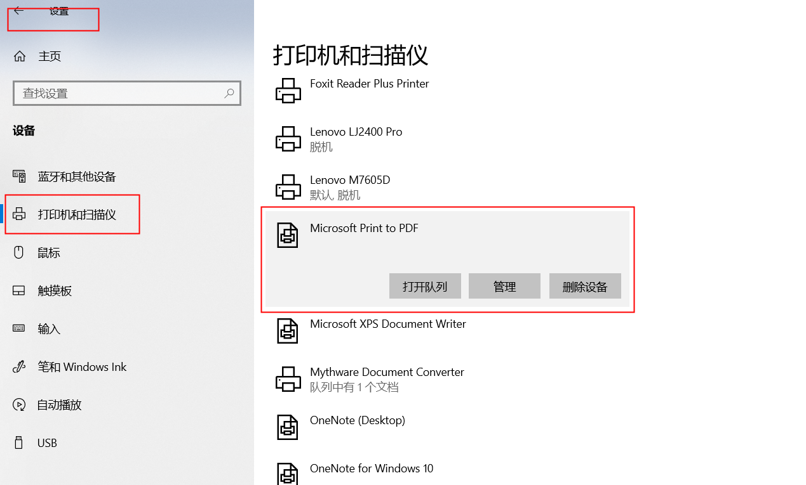
注：一般情况下，该虚拟打印机是默认安装的
- 登录实习系统
- 进入如下菜单：个人设置->个人信息，在此页面上上传个人签名，如果已经上传了该步骤省略
- 进入实习报告评阅界面：
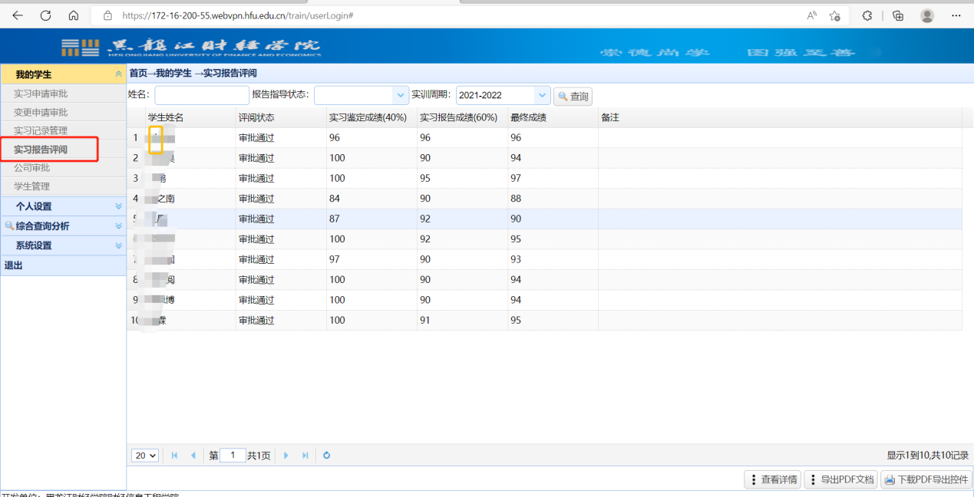
- 如果是首次导出，请先下载PDF导出控件，方法：
  - 鼠标移动到“下载PDF导出控件”按钮上，右键-》选择“将链接另存为”，如下图：
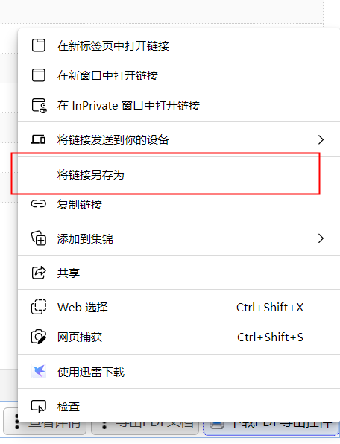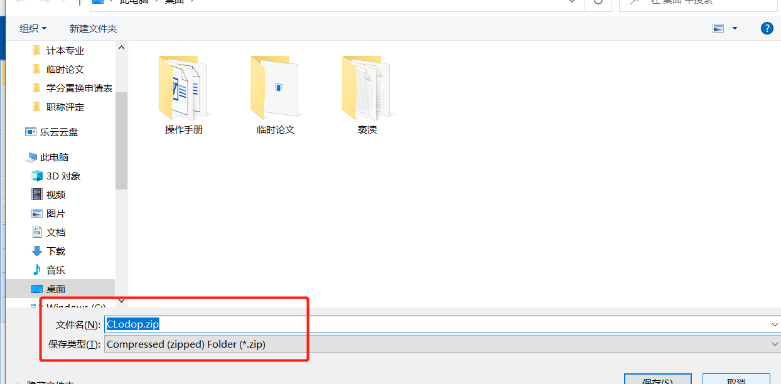
  - 选择下载的文件，解压文件，并双击运行安装文件：CLodop_Setup_for_Win64NT_6.562EN.exe
  - 安装界面，采用默认值即可：
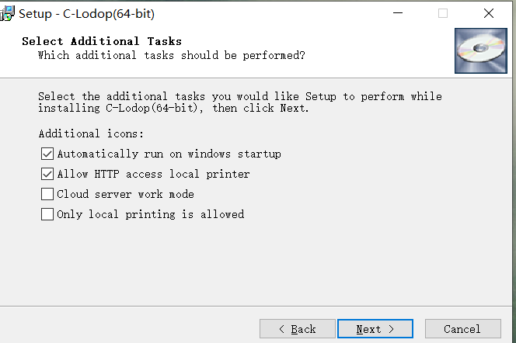
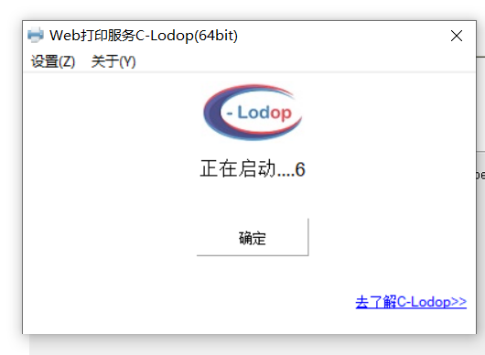
  - 安装完成后，程序会自动启动
- 控件安装完成后，请刷新或重新登录系统，并进入到“实习报告评阅”页面，选中要导出的学生记录，然后点击“导出PDF文档”，由于导出的文件内容比较大，请耐心等待页面反应。

